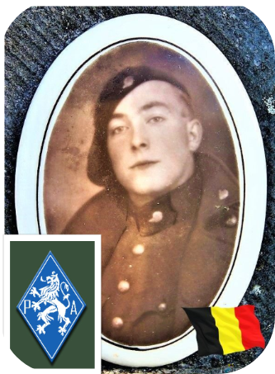
Noël Fernand - 31 ans

Lieu & date de naissance : Saint-Mard 13-09-1913

Profession : Entrepreneur de transport

Domicile : 17, Rue Lacmane à Saint-Mard-Virton

Arrestation le : 28-03-1944 avec Robert Gaspard, Lafontaine Jules, Sorin Marcel

Procès le : 12-05-1944 par le Feldkriegsgericht Stelle Lüttich

Condamnation à mort : 12-05-1944

Lieu & date de décès : fusillé à la Citadelle de Liège, le 07-06-1944 à 17h00

Motif de l'exécution :

Inhumation : Cimetière de Saint-Mard – Avenue de l’Égalité à 6762 St Mard – Inhumé, le 12-04-1945 - Concession 464 – 9e allée côté gauche de l'allée centrale – 6e concession se trouvant sur le côté gauche - Acte n°21/1945 SM

Infos : Fils de Jean-Baptiste NOEL et de Elisa DIFFERDING Sergent au 1e Chasseurs ardennais - Matricule: 110/83851. Il avait écrit: « Quand vous viendrez nous chercher, que vous ne fassiez qu'un seul transport avec nos corps, avec GASPARD Robert et Frans GORISSEN » Croix à sa mémoire à l'enclos des fusillés de la Citadelle de Liège. H20 - 1474

Nom de guerre : « Capitaine William »

Conjoint : DEBAIFFE Camille

Autopsie 3 balles région cardiaque – 1 sternum – 1 long sternum

Dossier allemand n° 3363

